Documento de Arquitetura de Software



[NOME PROJETO]

[OPCIONAL]

Histórico de Versões

Data | Versão |  | Descrição |  | Autor |  | Revisor
dd/mm/aa | x.y |  | Uma breve descrição da versão em questão |  | Nome do Primeiro autor |  | Nom dos possíveis revisores da versão

Cliente | UMC - Interno
Documento | Documento de Arquitetura de Sofware: SISCAD
Data | 01 de maio de 2010
Autor(es) | Wolley W. Silva  wolley@umc.br

Página de Assinaturas

Revisado e Aprovado por:
dd.mm.aa

Revisado e Aprovado por:
dd.mm.aa

Revisado e Aprovado por:
dd.mm.aa

Revisado e Aprovado por:
dd.mm.aa

Revisado e Aprovado por:
dd.mm.aa

Histórico de Versões

Data | Versão |  | Descrição |  | Autor |  | Revisor
dd/mm/aa | x.y |  | Uma breve descrição da versão em questão |  | Nome do Primeiro autor |  | Nom dos possíveis revisores da versão

Índice

- Objetivo

Este documento tem por objetivo apresentar uma visão arquitetural dos sistemas da linha SISCAD. O intuito é salientar diferentes aspectos deste produto, obtidos a partir de decisões arquiteturais realizadas no âmbito dos sistemas da linha SISCAD.
- Escopo
O escopo deste documento é documentar as partes significativas do ponto de vista da arquitetura do modelo de design, como sua divisão em subsistemas e pacotes. Além disso, mostra sua divisão em classes e utilitários de classe.

- Representação Arquitetural

Os sistemas serão desenvolvidos tendo como base a arquitetura ilustrada na Figura 1. Toda a arquitetura será baseada nos padrões de projetos tradicionais do GoF e também nos padrões J2EE sendo executados dentro de um Servidor de Aplicações.
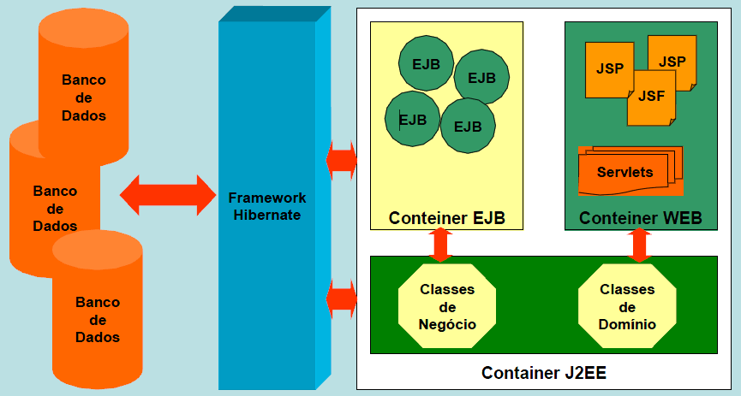
Figura 1 - Modelo Arquitetural Genérico

O Container WEB abrigará os componentes da arquitetura responsáveis pela camada de apresentação. Será utilizado para esta camada o FRAMEWORK JSF – Java Server Faces na implementação do modelo MVC.
As Classes de Domínio são as classes que representam os Value Object, contendo somente os atributos e os métodos getters/setters.
As Classes de Negócio representam as classes responsáveis por aplicar as regras de negócio do sistema como, por exemplo, Cadastrar Comarca. Constarão também nas classes de negócio o relacionamento com os DAOs responsáveis por persistir e recuperar os objetos no banco de dados.
No Container EJB constarão os componentes de software principais da arquitetura J2EE como Session Beans. Para esta arquitetura de software, será utilizado o padrão de projeto EJB COMMAND, reduzindo o número de componentes para a distribuição. O padrão EJB COMMAND será apresentado de forma mais detalhada na apresentação do Diagrama de classes da arquitetura mostrado na Figura 3. A arquitetura também dá suporte a aplicações somente J2SE, não sendo necessário o uso do servidor de aplicações para este caso.
O diagrama a seguir, Figura 2, representa a organização das classes dentro dos pacotes, tanto da arquitetura como da aplicação que fará uso da arquitetura. É importante atentar para a padronização de nomes de pacotes e a separação entre aplicação e arquitetura, bem como para o tipo de aplicação que se pretende desenvolver, J2SE ou J2EE.

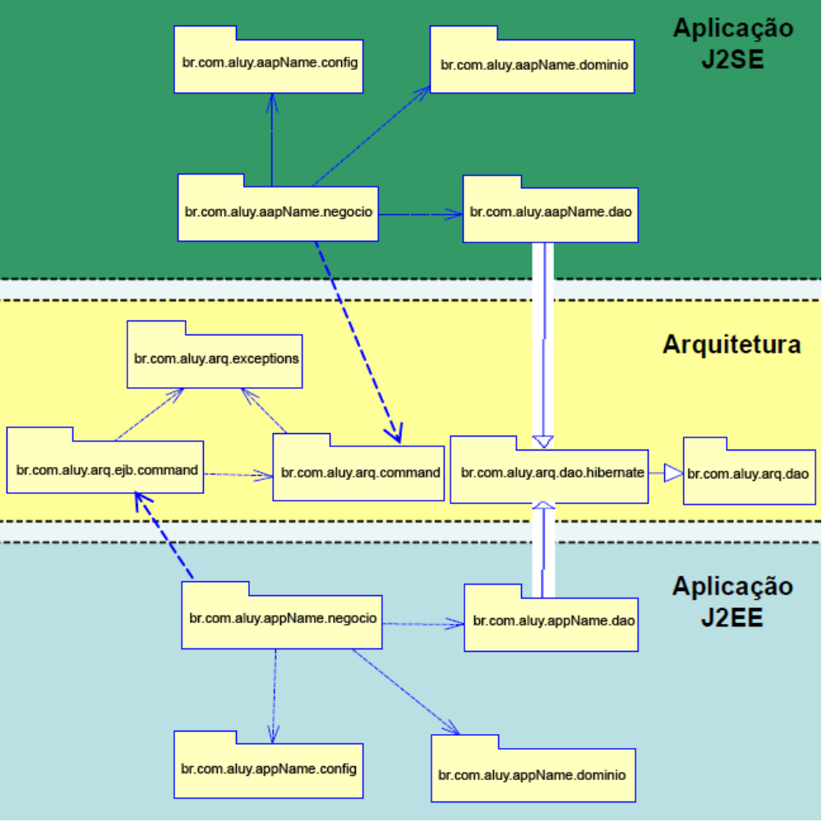
Figura 2 - Diagrama em pacotes

É importante ressaltar que o uso da arquitetura para aplicações J2SE não implica em importar para a aplicação o pacote br.com.aluy.arq.ejb.command, mas o uso de uma aplicação J2EE implica em importar o pacote br.com.aluy.arq.command, pois o padrão EJB-COMMAND usa o padrão COMMAND.

  - Restrições Arquiteturais

Foram identificadas algumas orientações / restrições pertinentes ao desenvolvimento deste subsistema:

- Utilização do JDK 1.8 do Java;
- Utilização do servidor TomCat 9.X;
- Utilização do framework Spring Boot para o backend;
- Utilização do framework Angular v.6
- Utilização do framework de mapeamento objeto-relacional Hibernate;
- Utilização do SGBD Oracle.

  - Objetivos e Restrições Arquiteturais

Alguns requisitos registrados que impactam diretamente a arquitetura do sistema xxxx são:
- A consideração das bases de dados Sistemas Legados do MEC como fontes de dados de autenticação;

Considerando premissas definidas para os Sistemas XXXX pode-se citar as seguintes restrições:
- Utilização da Linguagem Java
- Considerar a utilização de software Livre, quando possível
- Necessidade de comunicação com sistemas legados do MEC
- O Sistema de Gerenciamento de Banco de Dados a ser considerado em implementações de âmbito corporativo será o SGBD Oracle.

- Visão de Use Case

Esta seção apresenta os Casos de Uso arquiteturalmente significativos, que foram selecionados considerando-se o pacote do Modelo de Casos de Uso que representa o sistema xxxxx.

A classificação dos casos de uso, em termos de significância, foi realizada com base na observação de pelo menos um dos seguintes critérios:

- Casos de uso que estendem outros Casos de Uso
- Casos de Uso que são incluídos em outros Casos de Uso e
- Casos de uso que acessam sistemas externos

  - Diagrama de Caso de Manter Dados de Atributos

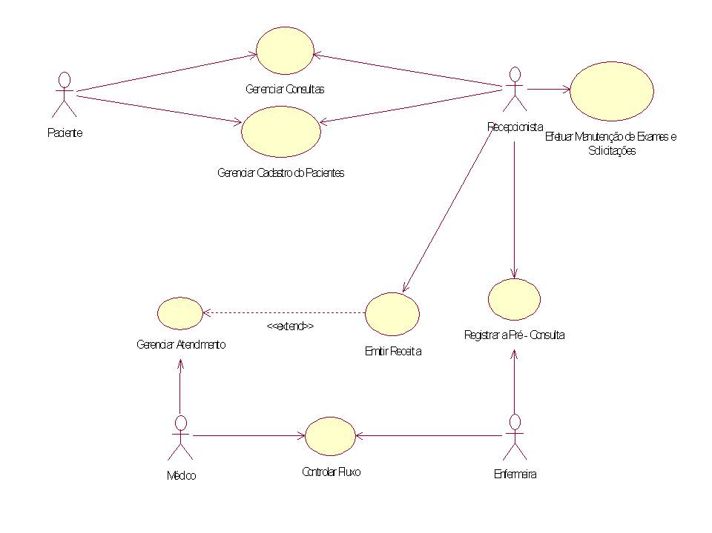

Figura 4.1 Diagrama de Caso de Uso de XXXXXXX

  - Descrição dos Casos de Uso Arquiteturalmente Significativos

Manter Produtos
Este caso de uso se inicia opcionalmente após a consulta de produtos por pat nunmber e o usuário solicita manutenção (incluir, alterar, excluir logicamente) nos dados de Atributos.

Descrição sucinta dos demais casos de uso (Pode ser o quadro resumo)

- Visão de Lógica

Esta visão apresenta elementos de design significativos do ponto de vista da arquitetura, descrevendo a organização do Sistema XXXX em pacotes, bem como a organização desses pacotes em camadas.

O Diagrama com as camadas do sistema XXX é ilustrado na figura 5.1.

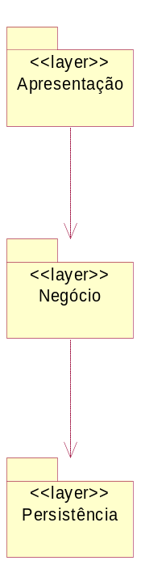
Figura 5.1 – Diagrama de camadas do XXXX

Apresentação: Contém classes para as interfaces gráficas com os usuários (GUI). Através destas interfaces os usuários conseguem interagir com o XXXX, com o intuito de incluir, alterar e excluir produtos.

Negócio: Contém classes que controlam a execução das funcionalidades do XXXX.

Persistência: Contém classes responsáveis por persistir as entidades de modelo. Por exemplo,
contém as classes que permitem ler e gravar os objetos no banco de dados relacional.

A Figura 5.2 ilustra o diagrama de camadas com as tecnologias utilizadas no desenvolvimento, já descritas na figura 5.1.

Neste momento, é importante ressaltar que a camada de apresentação envolve componentes que são executados na porção servidora e na porção cliente. Na porção servidora, são executados os componentes que montam as páginas html/jsp de resposta e controlam o fluxo de interação com o usuário. Assim, envolve interpretação de páginas jsp, utilização de helpers para montagem das páginas de resposta, delegação de solicitação para a camada de negócio, obtenção de respostas da camada de negócio, dentre outros. Já na porção cliente, estão os códigos javascript que são executados nos navegadores dos usuários com o intuito de facilitar a interação. Por exemplo, podem fazer uma pré-verificação dos dados digitados (como o preenchimento de campos obrigatórios), solicitação de páginas via ajax, de modo a tornar mais dinâmica a interação com o usuário, dentre outros.
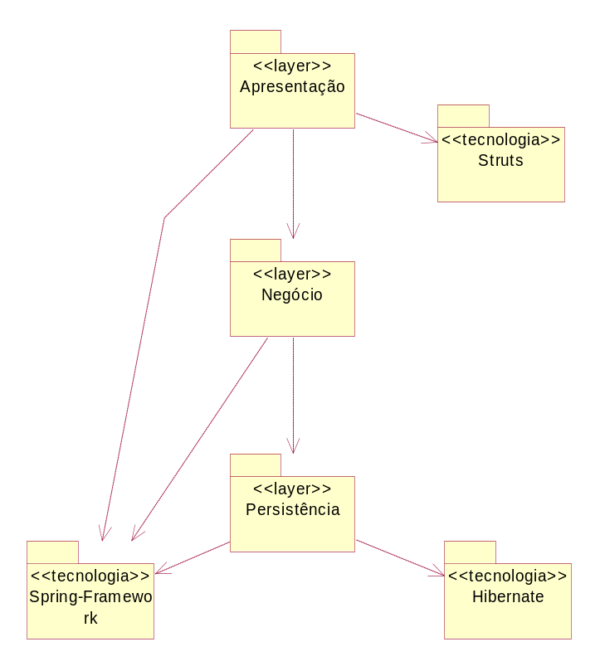
Figura 5.2: Camadas do xxx com as dependências de tecnologia

  - Camada de Apresentação

Nesta camada, temos o pacote form que contém todos os arquivos relacionados à exibição de informações para usuário, o que engloba páginas JSP e HTML, imagens, javascript, dentre outros. Já o pacote de controle desta camada, contém as Actions do Struts responsáveis pela comunicação com as classes da camada de negócio. Estes pacotes podem ser vistos na Figura 5.3.
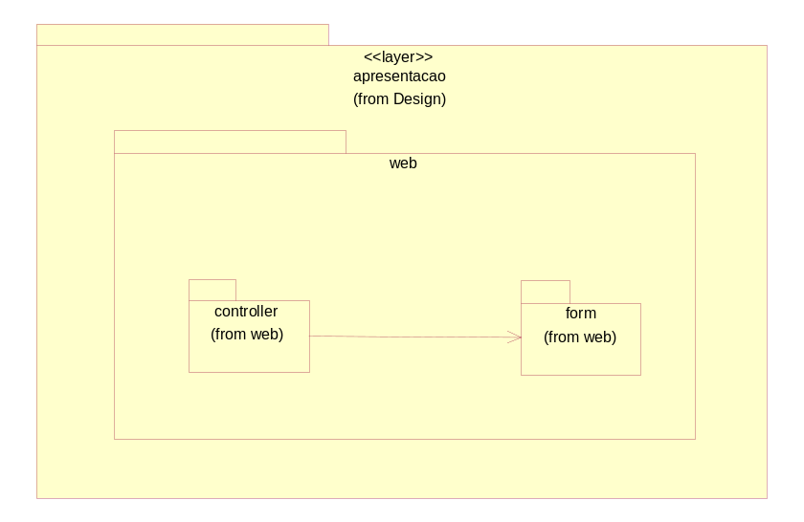
Figura 5.3: Camada de Apresentação

Camada de Negócio

Nesta camada, temos o pacote controle que contém as classes responsáveis por controlar as regras de negócio da aplicação. O pacote model, contém as classes que representam o modelo, ou seja, aquelas que contém as informações sobre o Sistema XXX. O pacote controller contém as classes de controle do negócio. O pacote complementador contém classes que auxiliam na complementação de informações e o pacote filtro contém as classes que auxiliam na filtragem de informações.

A imagem 4.4 ilustra os pacotes descritos.
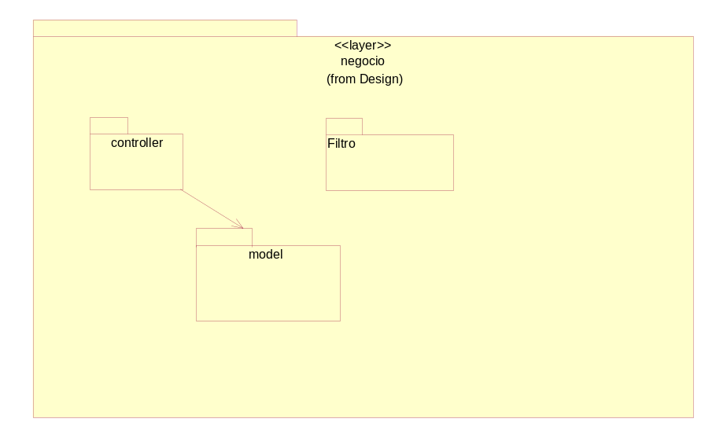
Figura 5.4: Camada de Negócios

    - Pacote Controller

A figura 5.5 ilustra as principais classes de controle.

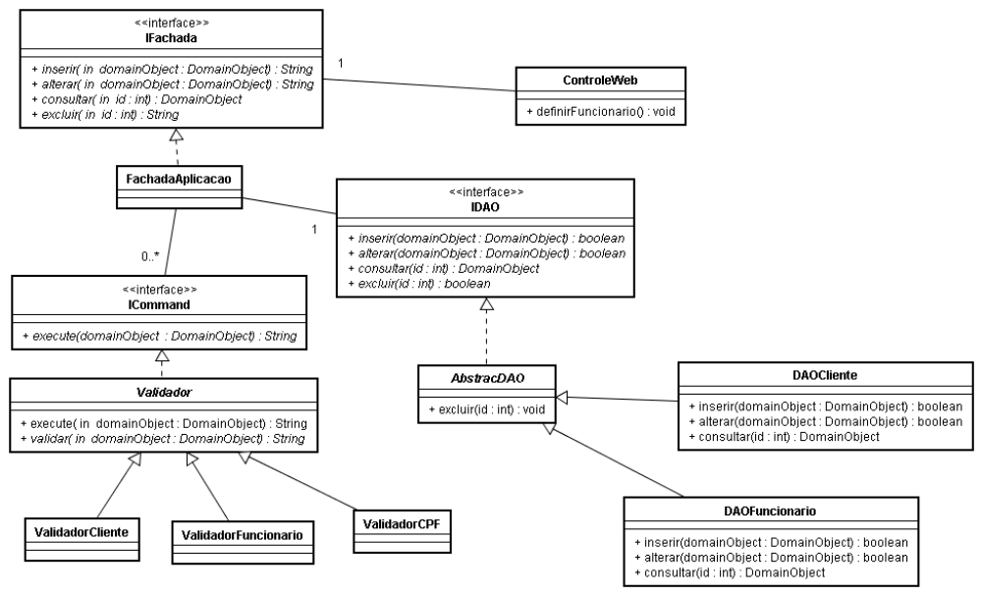
Figura 5.5: Classes de controle

    - Pacote Model

A figura 5.6. ilustra as principais classes do modelo.
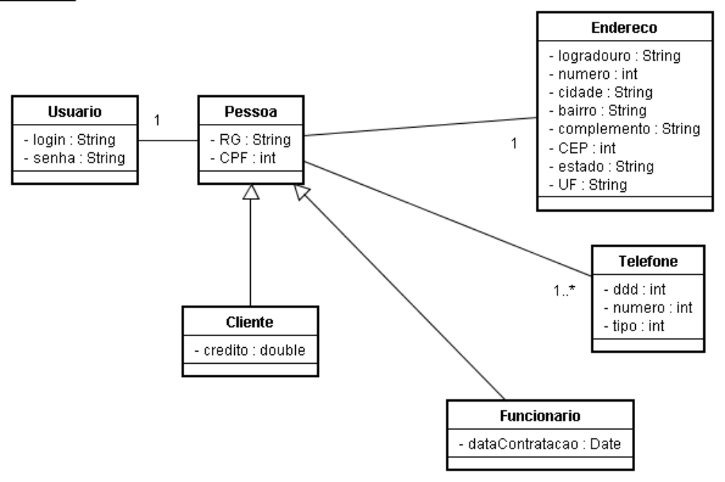
Figura 5.6: Classes do Modelo

Camada de Persistência

Nesta camada temos o pacote dao que contém as classes e interfaces responsáveis por persistir as informações do XXXX no BD relacional. O pacote hibernate contido em dao, possui as classes que dependem diretamente do Hibernate, que é o framework utilizado para realizar o mapeamento objeto relacional.
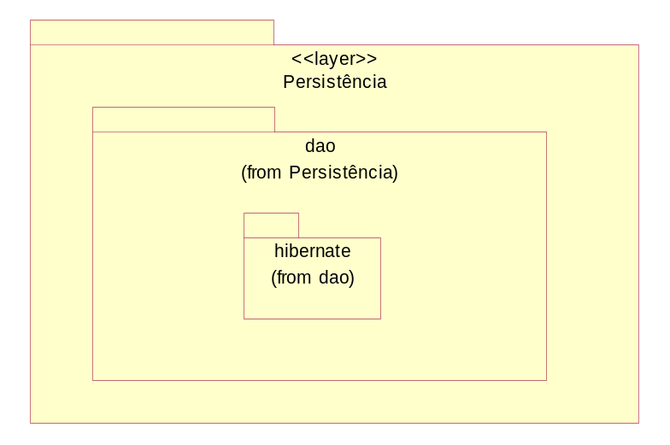
Figura 5.7: Camada de Persistência.

Realização dos Casos de Uso Significativos

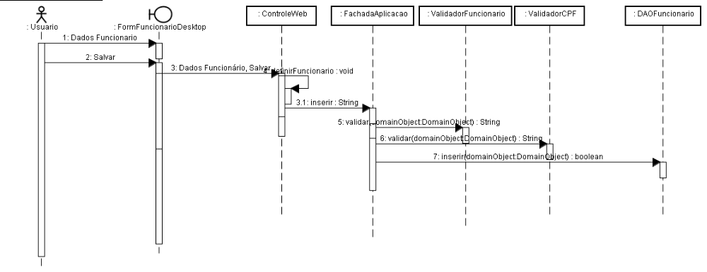

- Visão de Implantação

Esta seção descreve as configurações da rede física (hardware) na qual o XXX será implantado e executado.
Trata-se de uma visão do Modelo de Implantação que, para a configuração em questão, indica os nós físicos (computadores, CPUs), que executarão o subsistema XXXX, e as respectivas interconexões (barramento, LAN, etc). A figura 6 ilustra o modelo de implantação para o XXXX.

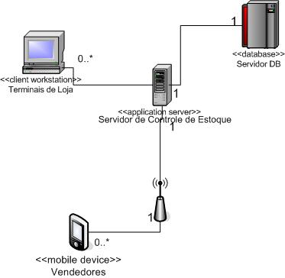
Figura 6: Visão de Implantação do XXXX

Na Figura 6 observa-se os seguintes nós físicos:

- Web Client Application (WCA): Aplicativos com interface de usuário via navegador, construídos com base no Framework Struts.
- Servidor DB: Nó que contém o BD Central do Sistema XXX.

Descrever demais elmentos

- Visão de Implementação

Esta visão descreve a estrutura geral de implementação, a decomposição do software em camadas de implementação.
A estrutura geral de implementação para o SISCAD é baseada na estrutura da Visão Lógica, assim, não há necessidade de detalhar os diagramas de camadas e pacotes de implementação, uma vez que são fortemente baseados naqueles desenvolvidos para Visão Lógica.

- Visão de Dados

O mecanismo de persistência utilizado no sistema SISCAD utiliza-se o banco de dados Relacional Oracle juntamente com o framework para mapeamento objeto-relacional, Hibernate. O controle de transações adotado envolve a utilização do Spring Framework em conjunto com o Hibernate.

As figuras XXX e YY, apresentam a visão lógica e física da base de dados do SISCAD.

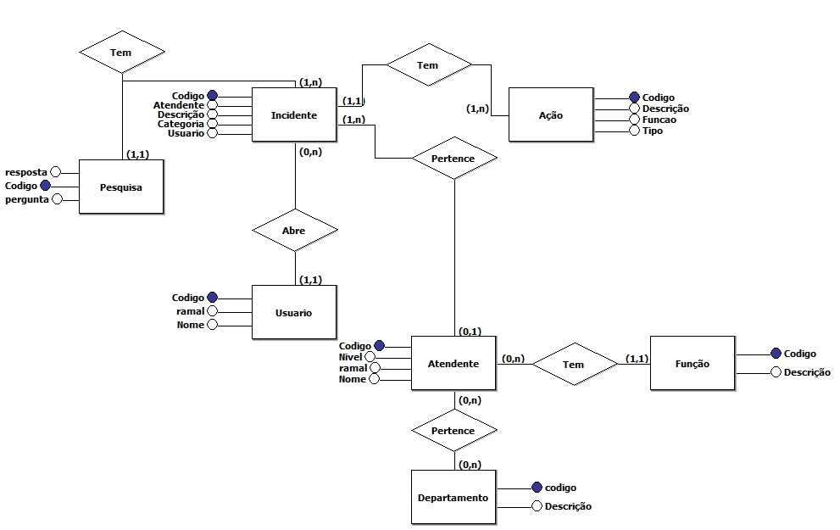
Figrua XXX – Modelo Lógico

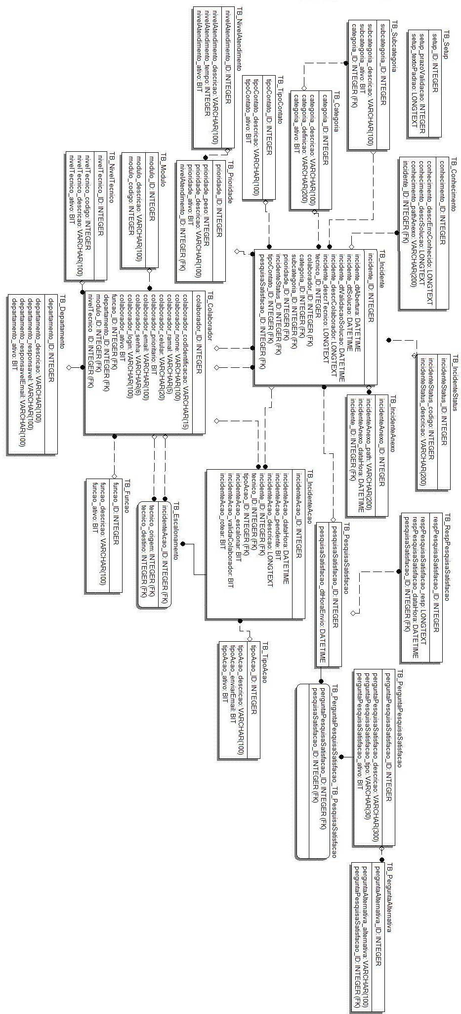
Figrua XXX – Modelo Físico

A Tabela 2 define o mapeamento das principais classes de modelo para entidades do modelo lógico do BD Oracle.
Note que existem alguns campos nas entidades lógicas do BD que não estão mapeadas diretamente com as classes de modelo da Visão Lógica contidas neste documento:
Os campos que começam com “IN” são campos definidos através de domínios do BD. As classes de modelo que possuem os atributos que representam tais campos não constam neste documento, mas podem ser consultadas no documento [REF – Modelo de Design].
Os campos #NRSQ e DT REGISTRO presentes em todas as entidades lógicas do BD, correspondem a atributos presentes em superclasses das classes de modelo, que não constam neste documento, mas podem ser consultadas no documento [REF – Modelo de Design].

Tabela 2: Mapeamento Objeto-Relacional
Classe | Entidade
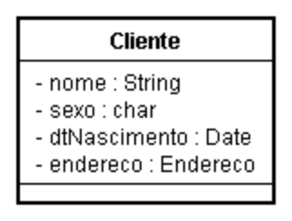 | 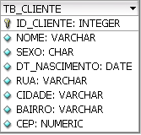
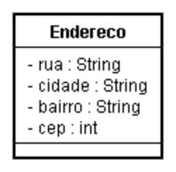

- Tamanho e Performance

O sistema XXXX será usado para o controle do comércio exterior e conseqüentemente terá uma grande base.
Seus servidores provavelmente irão passar por períodos de picos de utilização (por exemplo, próximo a finalização de prazos de entrega de documentos e/ou procedimentos fiscais, tal como ocorre com os servidores que recebem declarações de imposto de renda).
As estimativas do número de usuários e de carga de utilização em períodos de pico de utilização, bem como maiores informações sobre questões relacionadas ao tamanho e desempenho do sistema XXX podem ser obtidas no documento de requisitos não funcionais.

- Qualidade

O sistema XXX será usado para o controle do comércio exterior brasileiro, conseqüentemente tratando de altos volumes financeiros e um grande número de operações de importação/ exportação diariamente.

Eventuais erros e/ou falhas na sua operação podem levar a prejuízos significativos tanto em termos financeiros quanto na imagem da UMC, portanto na fase de design deve-se levar em consideração como fatores prioritários a confiabilidade e robustez do sistema.

Adicionalmente, o sistema XXX pode ser alvo de ataques de “hackers” para roubar ou simplesmente corromper informações, possibilidade aumentada pela interface do sistema disponível na Internet, para evitar que tais ataques sejam bem sucedidos uma infra-estrutura de segurança deve ser especificada e projetada.
Maiores informações sobre questões relacionadas aos requisitos de qualidade do sistema XXXX podem ser obtidas no documento de requisitos não funcionais.

- Referências
Unified Modeling Language: http://www.omg.org/technology/documents/formal/uml.htm
RUP. Rational Unified Process.

